湖南省衡阳市逸夫中学2016届九年级下学期第一次月考物理试题及答案
（本卷共五大题，31小题，满分100分，时量90分钟.本卷g值取10N/kg）
一、选择题（每小题2分，共32分）
1.有关声音的传播，下列叙述正确的是( )
A．声音的传播需要介质 B．声音在空气中的传播速度比光速快
C．声音在真空中传播速度最快 D．人耳能直接听到次声波和超声波
2.下列关于声音的说法中，不正确的( )
A．“响鼓也要重锤敲”，说的是要想响度大，应该用重锤敲，使振幅变大
B．“震耳欲聋”说明声音的音调高
C．“闻其声，知其人”，说的是根据音色来判断说话者
D．“隔墙有耳”，从另一个侧面证明固体能传声
3.为了使教室内的学生上课免受周围环境噪声干扰，下面哪个方法有效合理( )
A．在教室内安装噪声监控装置 B．在教室周围植树
C．每个学生都戴上防噪声耳罩 D．将教室的窗户打开
4.下列事例中，属于利用声传递能量的是( )
A．用声呐探测海底深度 B．用超声波清洗眼镜
C．医生用听诊器为病人检查身体 D．听到隆隆的雷声预示着可能要下雨
5.如图所示的四种情景中，属于光的反射的是（ ）
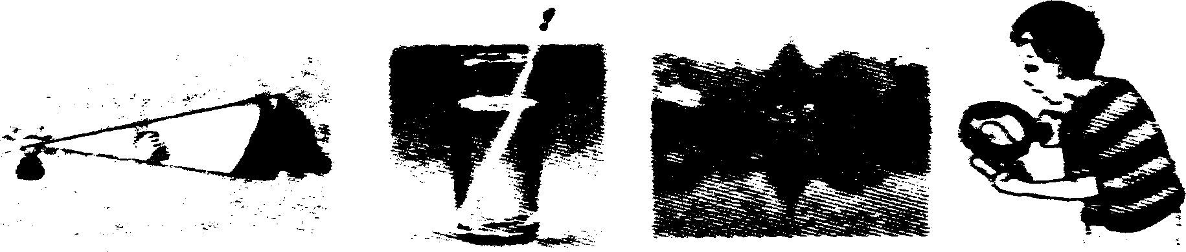
手影
铅笔好像在水面上折断了
景物在水中的倒影
手指看上去
变‘大’了

A B C D
6. 下列关于图中所示光学现象的描述或解释正确的是( )
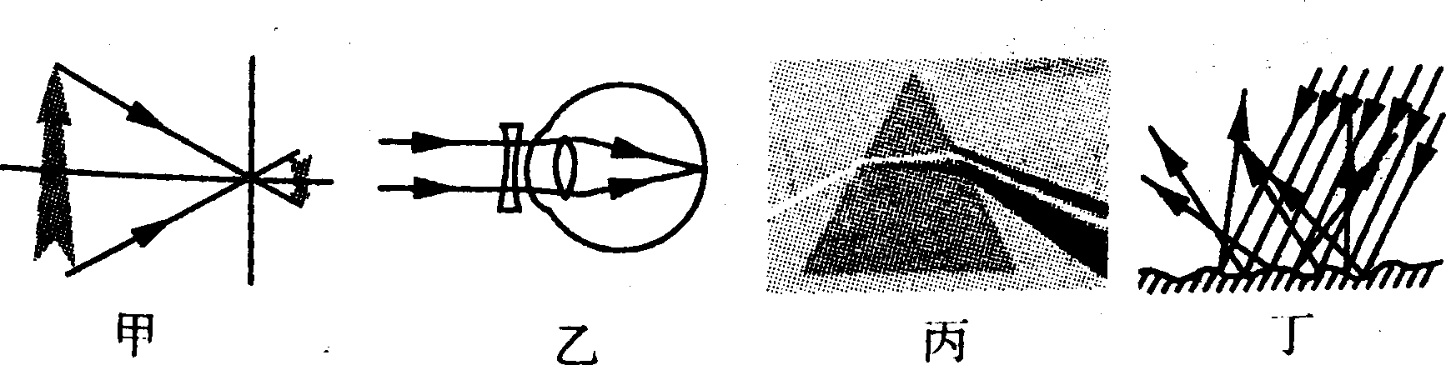
A．图甲中，小孔成的是倒立的虚像 B．图乙中，人配戴的凹透镜可以矫正远视眼
C．图丙中，白光通过三棱镜要分解成红、橙、黄、绿、蓝、靛、紫七色光
D．图丁中，漫反射的光线杂乱无章，不遵循光的反射定律
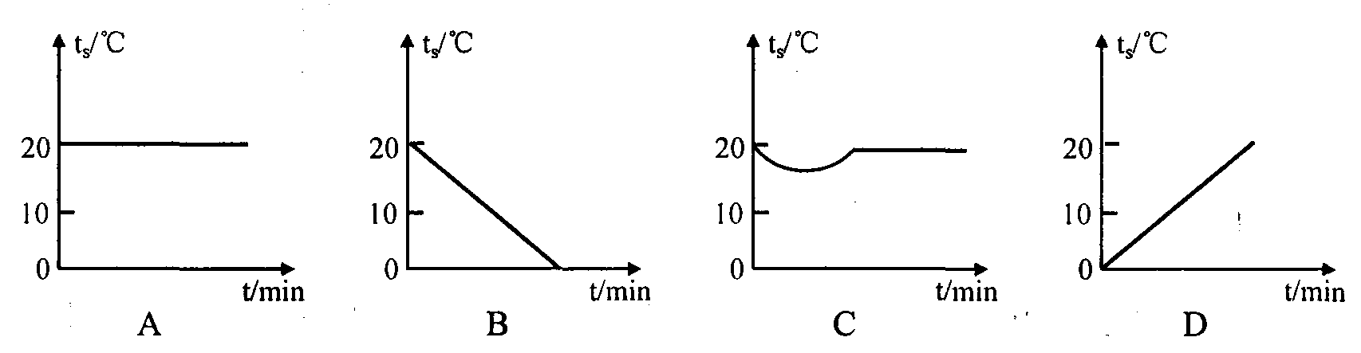
7. 当室内温度为20℃时，用浸有少量酒精的棉花裹在温度计的玻璃泡上，随着酒精的迅速蒸发，下图中哪幅图基本反映了温度计的读数随时间的变化( )

8. 物体在离凸透镜20 cm处，凸透镜另一侧1 2 c m处成一个缩小的实像，该凸透镜的焦距f( )
A．1 0 cm>f>6 cm B．1 2 cm>f>10 cm C．20 cm>f>12 cm D．26 cm>f>20 cm
9. 下列物态变化发生的过程中，吸收热量的一组是（ ）
(1)春天，冰雪融化 (2)夏天，从冰箱里面拿出来的饮料罐“出汗”
(3)秋天，清晨的雾在太阳出来后散去 (4)冬天，室外地面上出现霜．
A．(1)(2) B．(2)(4) C．(1)(3) D．(3)(4)
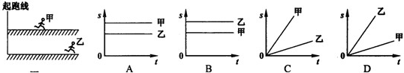
10. 甲、乙两人同时从同一起跑线出发，同向做匀速直线运动，某时刻他们的位置如左图所示，右图中能正确反映两人运动距离与时间关系的是( )

[来源:学§科§网Z§X§X§K]

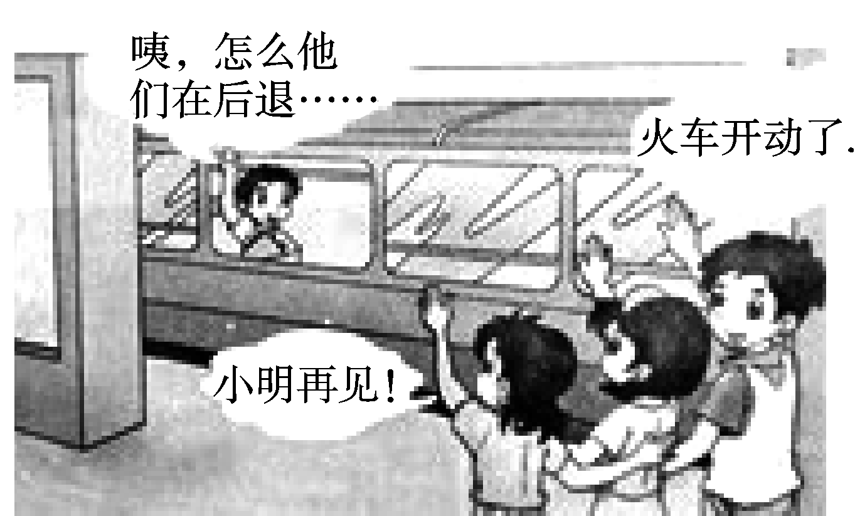
11.假期到了，班上的几个同学送小明乘列车回家．如图所示，几个同
学看着列车徐徐地开动了，小明坐在窗边，却看到同学们渐渐向后退
去，原因是几个同学和小明所选择的参照物分别是( )
A．地面、列车 B．列车、地面
C．列车、列车 D．地面、地面
12. 下列四幅图中，通电螺线管中电流的方向标注正确的是( )
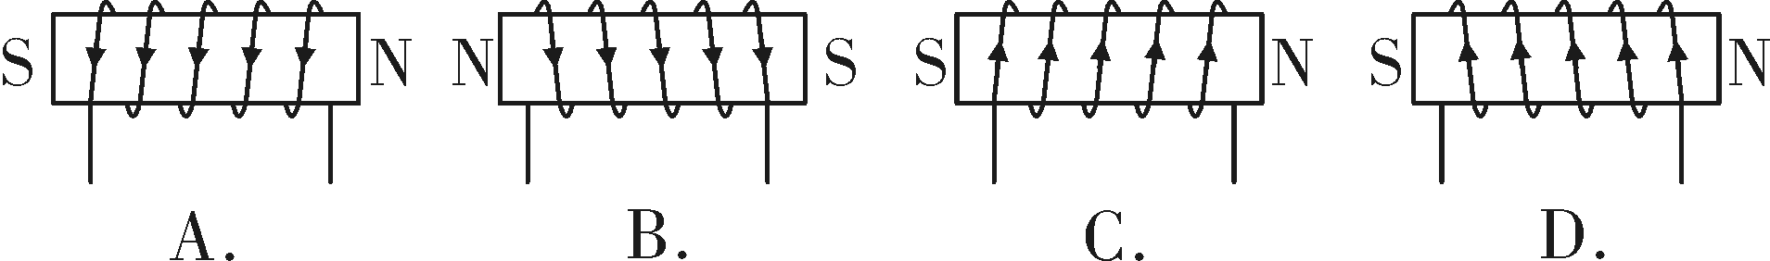
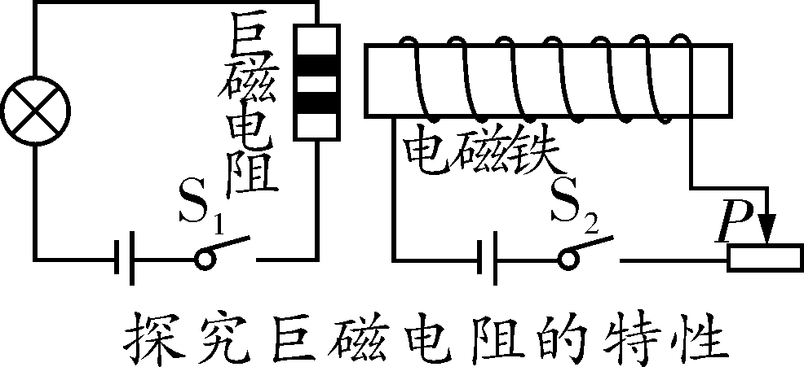
13.如图可以说明巨磁电阻的特性．闭合开关S1、S2并使滑片P向左移
动，观察到指示灯变亮，那么( )
A．电磁铁左端为S极 B．巨磁电阻两端的电压变大[来源:学科网]
C．巨磁电阻随磁场增强而变大
D．巨磁电阻随磁场增强而变小
14.如图所示装置可以用来演示物理现象，则下列表述正确的是( )
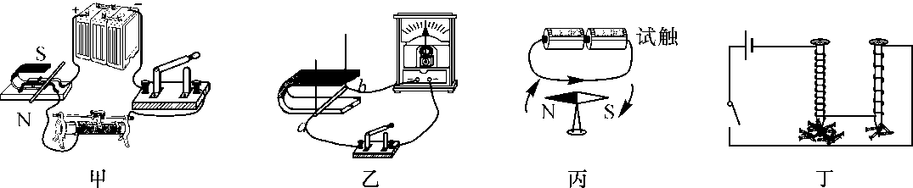
A．图甲用来演示电磁感应现象 B．图乙用来演示磁场对电流的作用
C．图丙用来演示电流的磁效应 D．图丁用来演示电磁铁的磁性强弱与电流大小的关系
15.随着数字时代的到来，3G与4G的相继出现，现在我们已经可以很方便地使用3G或4G手机进行无线网络登陆．下列对手机上网的说法中，正确的是( )
A．使用电磁波传输数字信号 B．使用超声波传输数字信号
C．使用红外线传输数字信号 D．使用次声波传输数字信号
16.关于能源及能源的利用，下列说法中正确的是( )
A．由于我国煤和石油的储量十分丰富，所以太阳能和核能的开发在我国并不十分重要
B．核电站是利用原子核聚变技术发电的 C．天然气是一种清洁的能源，人类可以无尽地开发利用
D．水能和风能可以从自然界里得到，是可再生能源
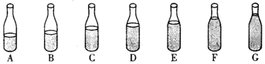
二、填空题（每小题2分，共12分）
17. 小强找来7个相同的啤酒瓶，装入不同高度的水，如图所示。用嘴贴着瓶口吹气，发现能吹出“1、2、3、4、5、6、7”的声音来。用嘴贴着瓶口吹气，发出的响声是由瓶内空气柱 产生的，吹 （填号）瓶时，发出的声音音调最高。
18.蝴蝶的翅膀在2s内振动了20次，人类 （选填“能”或“不能”）听到蝴蝶飞行时的声音，医院里医生用B超观察母体内的婴儿情况，这利用了 （选填“超声波”、“次声波”或“电磁波”）．
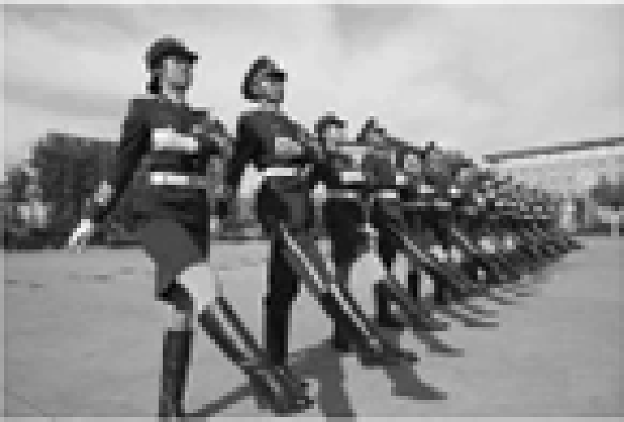
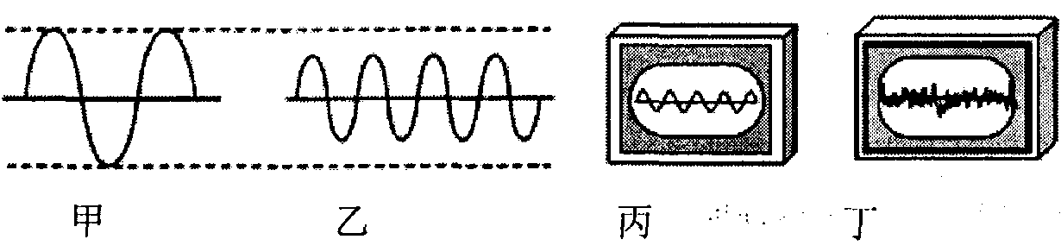
19. 如图所示，甲、乙是两种声音在同一个示波器上显示出来的波形，从图形可知 图响度大；丙、丁是另外两种声音在同一个示波器上显示出来的波形，从图形可知图 是噪声的波形。
20. 寒冬，坐满人的汽车门窗紧闭，水蒸气液化成小水珠附着在玻璃车窗上，水蒸气变成水珠_______（选填“吸热”或“放热”），水珠会出现在车窗的 _______（选填“内侧”或“外侧”）。
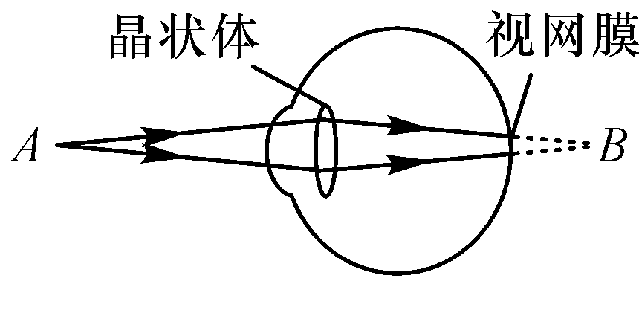
21.如图为电视播放的我国首批女子仪仗队训练时的画面，队员们之所以能够站的这么整齐是利用了光的________原理，她们在行走过程中以其中一名队员为参照物，其他队员是____(填“运动”或“静止”)的．
22. 如图所示，来自物点A的光线经过眼睛的晶状体成像在视网膜后面的点B这是_____视眼成像情况图；要使像成在视网膜上，应佩戴一个合适的_____透镜制成的眼镜．
三、作图题（每小题3分，共6分）
23. 利用图中给出的信息，在图中标出电源的正极、小磁针的S极，并用箭头标出磁感线的方向
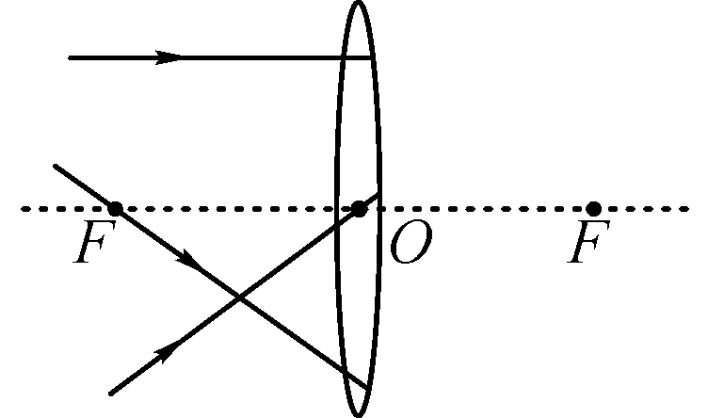
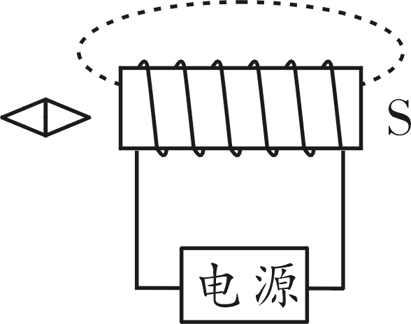
24.如图所示，F、O分别为凸透镜的焦点和光心，请在图中画出入射光线经过凸透镜后的折射光线．

四、实验探究题（每空2分，共38分）
25. 小丽选择蜂蜡和海波探究“不同固态物质在熔化过程中温度的变化是否相同”，设计的实验装置如图甲所示。[来源:Z&xx&k.Com]

（1）实验使用的温度计是根据液体的 规律制成的。
（2）将装有蜂蜡、海波的试管分别放在盛水的烧杯内加热，而不是直接用酒精灯加热，目的是为了使试管内的物质___________________；
（3）观察温度计示数时视线A、B、C如图乙所示，其中正确的是___________；
（4）丙图是小丽绘制的海波的熔化图象，图中BC段表示海波的熔化过程，此过程中海波吸收热量，温度不变。第10 min海波处于____态（选填“固”“液”或“固液共存”）；
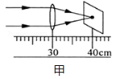
(5)丁图是小丽绘制的蜂蜡的熔化图象，蜂蜡在熔化过程中温度_____（选填“升高”“降低”或“不变”）。
26.洋洋同学在探究“凸透镜成像规律及应用”的活动中,选用了焦距未知的凸透镜。
(1)将凸透镜安装在光具座上,用平行光作光源,移动光屏,在光屏上得到一个最小最亮的光斑,如图甲所示,则该凸透镜的焦距为 cm。
(2)将蜡烛、凸透镜、光屏依次安装在光具座上,并调整蜡烛火焰、凸透镜及光屏三者的中心,使其大致在 上,为实验探究做好准备。
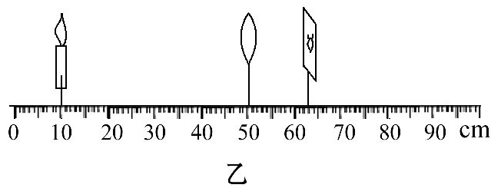
(3)如图乙所示,将点燃的蜡烛移到标尺10 cm处,再移动光屏,直到在光屏上得到一个清晰的像为止。生活中
就是利用这一成像原理来工作的。
(4)在图乙所示情况下,保持光屏和凸透镜的位置不变,将蜡烛向左移动一段距离后,为了在光屏上再次得到清晰的像,应在凸透镜左侧附近安装一个焦距适当的 。 A.凸透镜 B.凹透镜
(5)如果用不透明纸板将凸透镜上半部分遮住,结果 。
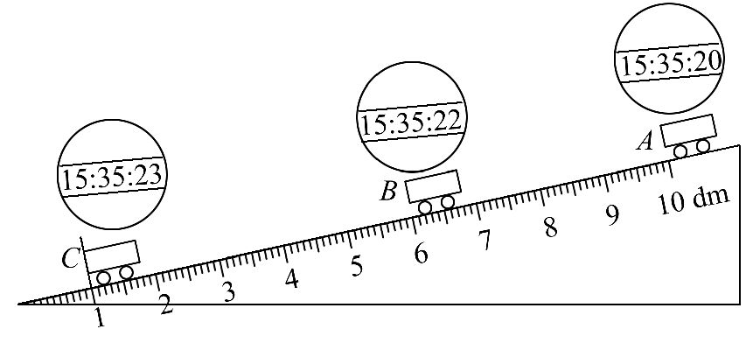
A.没有影响 B.不能成像
C.成一半的像 D.仍能成完整的像,但亮度变暗
27.物理实验小组的同学在学习“测量平均速度”时,想测量从斜面上滑下的物体在不同阶段时的平均速度。
(1)该实验是根据公式 进行测量的;
(2)通过分析图中所给信息可以判断,小车从斜面顶端运动到底端的过程中 (选填“是”或“不是”) 做匀速直线运动;
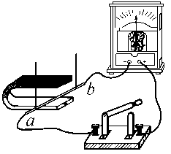
(3)小车在在AC段运动的平均速度V_{AC}是____m/s;
28.在“探究什么情况下磁可以生电”的实验中，连接了如图所示的实验装置．
(1)闭合开关．让导体ab沿水平方向左右运动，观察到灵敏电流计的指针偏转；若让导体ab由图示位置沿竖直方向上下运动，则灵敏电流计的指针________(填“偏转”或“不偏转”)．说明产生感应电流的条件是：闭合电路的部分导体在磁场中______________________________________________________．
(2)利用此装置．探究感应电流方向与磁场方向和切割磁感线方向之间的关系，观察到的实验现象记录如下：
实验序号 | 磁场方向 | 导体切割磁感线方向 | 灵敏电流计指针偏转方向
① | 向下 | 向右 | 向左
② | 向上 | 向右 | 向右
③ | 向下 | 向左 | 向右
④ | 向上 | 向左 | 向左
在上述四次实验中，比较______________两次实验，可知感应电流方向与磁场方向有关；比较______________两次实验，可知同时改变磁场方向和切割磁感线方向则感应电流方向不变．[来源:学_科_网]
(3)在探究中还发现，导体ab水平同左(或向右)缓慢运动时，灵敏电流计的指针偏转角度较小；导体ab水平向左(或向右)快速运动时，灵敏电流计的指针偏转角度较大．说明感应电流的大小与____________________有关．
(4)生产生活中此原理重要的应用是________．(填选项)
A．电动机 B．发电机 C．电磁起重机 D．电铃
五、综合题（共12分）（见答题卡）

衡阳市逸夫中学2016年上学期初三年级物理学科第一次月考

参考答案

- 单选题（共16题，每小题2分，共32分）
1-5 ABBBC 6-10 CCACD 11-16 AADCAD
二、三、填空题与作图（填空每空1分，作图每题3分，共18分）
17. 振动 、 G ；18. 不能 、 超声波 ；19. 甲 、 丁 ；
20. 放热 、 内侧 ；21. 直线传播 、 静止 ；22. 远 、 凸 ；
23. 略 24.略
[来源:学科网]
- 实验探究题（每空2分，共38分）
27.（1） v=s/t；（2） 不是 、（3） 0.33 ；
28.（1） 不偏转 ； 做切割磁感线运动 、
（2） ①②（或③④）；①④（或②③）；（3）切割磁感线运动的速度（4） B ；
25.（1） 热胀冷缩（2） 受热均匀、（3） B ；（4） 固液共存 （5） 升高 ；
26.（1） 10.0 ；（2） 同一高度、（3） 照相机 ；（4） B （5） D ；

五. 综合题（每小题4分，共12分）
29、 30A 13.2Kwh
30、 0.8h 50km/h
31、 4s 不能

